Внеклассное мероприятие по физике для учащихся 8-9 классов
игра «Физический калейдоскоп».

Цели внеклассного мероприятия:
- способствовать развитию логического мышления, находчивости, сообразительности, внимания, эрудиции учащихся, умение быстро думать и принимать правильное решение в нестандартной ситуации;
- воспитывать более устойчивый интерес и любовь к физике через игровую форму;
- воспитывать чувство товарищества, коллективизма, ответственности за свою игру и игру команды в целом;
- развивать творческую активность школьников.

Оборудование: мультимедийный проектор, компьютер, листы бумаги, ручки, калькулятор.
ХОД МЕРОПРИЯТИЯ
Игра построена по принципу викторины. В игре могут участвовать одновременно несколько команд (по количеству заявок на игру). В команде по 4 игрока. Задача каждой команды набрать как можно большее количество баллов. Игроки сами выбирают тему и количество баллов. На обдумывание вопроса команде даётся до 1 минуты. В том случае, если команда не отвечает на выбранный вопрос, ответ озвучивает ведущий учитель.

1. Организационный момент
Для того чтобы определить, какая команда будет первой начинать игру, всем предлагается ответить на 1 вопрос. Каждая из команд должна написать свой ответ на листе бумаги и поднять руку. Выкрики с места, даже если они и правильные, не рассматриваются. Первая команда, ответившая правильно, получает право первого выбора вопроса, далее по «часовой стрелке».
Вопрос: Назовите будильник времен Александра Македонского. (Петух)
Эпиграф: «Человек страшится только того, чего не знает, знанием побеждается всякий страх» В.Г. Белинский.

2. Игра
Игроки сами выбирают тему, каждый вопрос имеет свою стоимость. Переход к выбранному вопросу и обратно к таблице осуществляется по гиперссылкам. Правильный ответ появляется по щелчку мыши. Если команда отвечает правильно на выбранный вопрос, то баллы прибавляются, но если команда отвечает не правильно, то баллы не вычитаются, правильный ответ озвучивает ведущий учитель и право выбора вопроса переходит к следующей команде.
Структура игры
1 раунд – Кто больше 3 раунд – Пойми меня
2 раунд – Отгадалки 4 раунд – Дальше, дальше …

ХОД ИГРЫ
1 раунд – Кто больше
Из книги рекордов Гиннеса | 1 | 2 | 3 | 4 | 5
Ах, эти сказки | 1 | 2 | 3 | 4 | 5
Задачки от Григория Остера | 1 | 2 | 3 | 4 | 5
Ребусы | 1 | 2 | 3 | 4 | 5
Кто это | 1 | 2 | 3 | 4 | 5
Знаете ли Вы…? | 1 | 2 | 3 | 4 | 5
Анаграммы | 1 | 2 | 3 | 4 | 5

Из книги рекордов Гиннеса
1 балл: Наилучшее время в ежегодном забеге с блинчиками на расстояние 384 м, проводившемся в Мельбурне (Австралия), было продемонстрировано 19 февраля 1985 г. Яаном Стиклендом и составило 59,5 с. Это ж с какой скоростью надо бежать, чтоб не соблазниться съесть эти блинчики прямо на бегу? (6,45 м/с)
2 балла: Самой крупной птицей является страус (Struthio camelus). Самцы достигают в высоту более 2,75 м и массы 156,5 кг. Какова сила тяжести самого крупного самца? (1533,7 Н или 1565 Н)
3 балла: Через Атлантику на лодке с декабря 1969 г. до июля 1970 г. Сидней Гендерс (Великобритания) прошел на веслах из Лас-Пальмаса (Канарские острова) до острова Антигуа (Вест-Индия), преодолев расстояние в 6115 км за 73 дня 8 ч. С какой в среднем скоростью плыла лодка? (3,47 км/ч)
4 балла: Иоганн Гурлингер (Австрия) в 1900 г. прошел на руках от Вены до Парижа за 55 дней, двигаясь со средней скоростью 2,54 км/ч по десять часов в сутки. Какое расстояние Иоганн преодолел за это время? (1397 км или 1400 км)
5 баллов: Дэвид Джонс перенес 50 кг мешок угля на расстояние 1,025 км в Готорпе (Великобритания) за 4 мин 6 с в апреле 1971 г. Какую работу совершил при этом Дэвид Джонс? (502250 Дж или 512500 Дж)

Ах, эти сказки
1 балл: Джинн, то вылезая из бутылки, то влезая обратно, все время меняет свои форму и объем. В каком состоянии находится джинн? (В газообразном, и очень сердит. Лучше его не трогать)
2 балла: Пожилые греки рассказывают, что Архимед обладал чудовищной силой. Даже стоя по пояс в воде, он легко поднимал одной левой массу в 1000 кг. Правда, только до пояса, выше поднимать отказывался. Могут ли быть правдой эти россказни? (Могут, если у массы, которую до пояса, не вынимая из воды, поднимал хитрый Архимед, был достаточно большой объём)
3 балла: Два персонажа народной сказки – отрицательный и положительный – поочерёдно погружались в три жидкости: в варёную воду, в студёную воду и в молоко. В каком случае выталкивающая сила была больше?
(Плотность молока меньше, поэтому молоко выталкивает слабее, чем обе воды. Но одинаково выталкивает и положительных, и отрицательных, без разбору)
4 балла: Дед, взявшись за репку, развивает силу тяги до 600 Н, бабка до 100Н, внучка до 50 Н, Жучка до 30 Н, кошка до 10 Н и мышка до 2 Н. Чему равна равнодействующая всех этих сил, направленных по одной прямой в одну и ту же сторону? Справилась бы с репкой эта компания без мышки, если силы, удерживающие репку в земле, равны 791 Н? ( Модуль равнодействующей силы, равен сумме модулей сил, с которыми дедка тянет за репку, бабка за дедку, внучка за бабку, жучка за внучку, кошка за жучку, а мышка за кошку, будет равна 792 Н. Вклад мускулистой мышки в этот могучий порыв равен 2 Н. Без мышкиных ньютонов дела не пойдет)
5 баллов: Вороне, масса которой 1 кг, бог послал кусочек сыра. Ворона сидит на ветке. Ветка дерева под тяжестью вороны и сыра согнулась. Сила упругости, с которой согнувшаяся ветка давит-действует снизу на ворону с сыром, равна 10,8Н. Сможет ли лиса, облизывающаяся внизу и владеющая знаниями по физике на уровне седьмого класса, вычислить массу божественного вкусного сыра? (Сможет. Сила упругости ветки равна весу вороны с сыром. Масса вороны 1 кг, значит ее вес 9,8 Н, а снизу действует 10,8 Н, 10,8 Н – 9,8 Н = 1 Н – это и есть вес сыра.1 Н:9,8 Н/кг =0,102 кг или 102 г)

Задачки от Григория Остера
1 балл: Коля ловил девчонок, окунал их в лужу и старательно измерял глубину погружения каждой девчонки, а Толя стоял рядышком и смотрел, как девчонки барахтаются. Чем отличаются Колины действия от Толиных, и как такие действия называют физики? (И физики, и химики назовут Колины и Толины действия хулиганством и надают по шее обоим. Но надо признать, что с точки зрения бесстрастной науки Толя производил наблюдения, а Коля ставил опыты.)
2 балла: Четырехлетняя Маша подкралась у мамы за спиной к зеркалу и, действуя совершенно бесшумно, вылила себе на голову три флакона французских духов. Как мама, сидя к Маше спиной, догадалась о случившемся? (По запаху. Случилась диффузия. Молекулы французских духов молча расползлись по комнате и заплыли маме в ноздри)
3 балла: Петя ехал к бабушке на электричке, и всю дорогу над ним издевались какие-то два неведомые ему явления. Одно при каждой остановке толкало Петю вперед, а другое, когда вагон трогался – дергало назад. Что это за хулиганские явления, и может ли транспортная милиция с ними справиться? (Над Петей глумились инерция движения и инерция покоя. С этими двумя явлениями не то что милиция, с ними никакие сухопутно – воздушно – морские вооруженные до зубов силы не справятся)
4 балла: Добираясь от пункта А до пункта Б, расстояние между которыми 4000 м, печальный дядя Боря имел ряд приключений. Первые 10 мин дядя Боря шел не спеша и только изредка вздрагивал, предчувствуя беду. Следующие 4 мин дядя Боря мчался из всех сил, спасаясь от дворняги Моськи и ее верных подруг Жучки и Клюквы. После того, как подруги, мечтавшие поближе познакомится с дядибориными брюками, наконец, отстали, дядя Боря еще 16 мин бежал трусцой, постепенно снижая скорость. Затем он 18 мин тихонько полз в густой траве мимо мирно пасущегося быка Еремы. И еще 3 мин очень быстро от вышеназванного быка убегал. Последние 9 мин дядя Боря на всякий случай преодолел на четвереньках. Вычисли среднюю скорость печального дяди Бори, прибывшего в пункт Б в невменяемом состоянии. (Несмотря на то, что дядя Боря двигался очень неравномерно, его средняя скорость всего 4 км/ч. Обычная скорость пешехода. А сколько было приключений.)
5 баллов: Масса пустой бутылки 450 г. Масса этой же бутылки, наполненной водой, 950 г. А масса бутылки, наполненной той горькой кислятиной, которую врачи прописали печальному дяде Боре пить три раза в день перед едой, 980 г. Зная плотность воды 1г/см³, определи, не морщась, плотность этой целебной кислятины, которую с отвращением три раза в день хлещет дядя Боря. (Плотность кислятины 1,06 г/см³. Дядя Боря хлещет ее с очень кислым выражением лица)

Ребусы

1 балл:

Ток
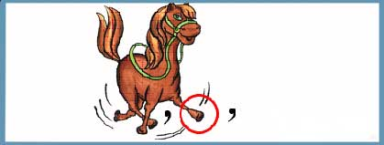
2 балла:
Опыт
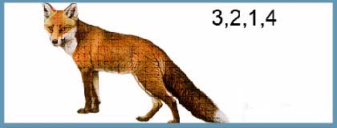
3 балла:
Сила

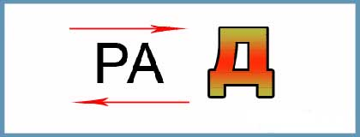
4 балла:

Радар

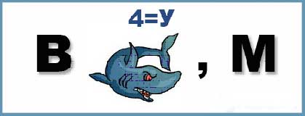
5 баллов:

Вакуум

Кто это
Предлагается угадать по портрету ученого физика
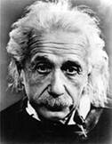
1 балл:

А. Эйнштейн

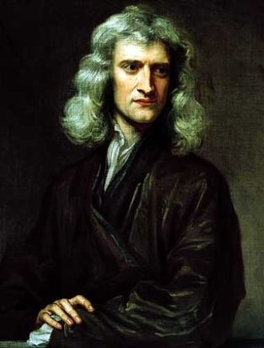
2 балла:

И. Ньютон

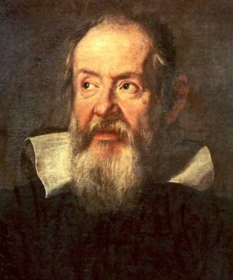
3 балла:

Г. Галилей

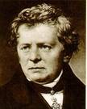
4 балла:

Г. Ом

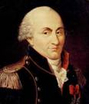
5 баллов:

Ш. Кулон

Знаете ли Вы ….?
1 балл: Знаете ли Вы, зачем в гололедицу тротуары посыпают песком? (Песок увеличивает силу трения, поэтому пройтись по тротуару становится легче)
2 балла: Знаете ли Вы, когда сетью можно вытянуть воду? (Когда вода превратится в лед)
3 балла: Знаете ли Вы великого русского ученого, которого А.С. Пушкин назвал «Первым русским университетом». (М.В. Ломоносов)
4 балла: Знаете ли вы немецкого физика, открывшего закон зависимости силы тока от напряжения для участка цепи. (Георг Ом)
5 баллов: Знаете ли Вы, что видно, если ничего не видно? (Туман)

Анаграммы
1 балл: Слева направо прочитаешь –
Зимой на печке он сидит.
Читай обратно и узнаешь-
Без ног по проводу бежит. (Кот – ток)
2 балла: Такое время года вы любите не зря
Хорошая погода, походы, лагеря.
Но буквы поменяй местами-
И мы предмет получим с вами. (Лето – тело)
3 балла: Я дерево в родной стране,
Найдешь в лесах меня повсюду;
Но слоги переставь во мне –
И воду подавать я буду. (Сосна – насос)
4 балла: Я с полки книгу взял, прибавил “А” –
И превращенье вдруг свершилось сразу
От книги не осталось и следа,
И даже в микроскоп не видно глазу. (том – атом)
5 баллов: Случайно, может быть, катались
Когда-нибудь во мне и вы.
Мои колеса быстро мчались
По улицам былой Москвы...
Но если бы двум буквам место
Переменили вы во мне,
То я бы полетела с треском
В ночной небесной тишине! (карета – ракета)

Пока жюри подсчитывает количество баллов, набранных командами в первом раунде, мы проведем мультпаузу.
МУЛЬТПАУЗА
2 раунд – Отгадалки
Команда может набрать в этом конкурсе до 3 баллов. Вам необходимо отгадать, о чем идет речь с первой попытки. В случае неудачи у каждой команды есть еще две возможности: если отгадано со второй попытки – 2 балла, с третьей – 1 балл. Для каждой команды своя загадка. Начинаем с команды, у которой меньше всего очков.
Загадка 1.
1. Из-за нее скорость тела может измениться, а может быть постоянной (3 балла)
2. Она бывает разной: ... тяжести, упругости, трения (2 балла)
3. Её измеряют динамометром (1 балл) Сила
Загадка 2.
1. Эта «штучка» очень маленькая, она может летать с очень большой скоростью, а может просто качаться из стороны в сторону (3 балла)
2. Она находится во всех веществах и в разных веществах различная (2 балла)
3. Она состоит из атомов (1 балл) Молекула
Загадка 3.
1. Она может заряжаться (3 балла)
2. Она служит для обогрева (2 балла)
3. Она может быть гальванических элементов, а может быть аккумуляторов (1 балл) Батарея

Загадка 4.
1. Оно бывает разным, его можно вычислить, а можно и измерить (3 балла)
2.Оно может быть повышенным, пониженным, нормальным. С его помощью мы едим и пьем. А на высоте оно совсем другое (2 балла)
3. Его измеряют барометром (1 балл) Атмосферное давление
Загадка 5.
1. Это может случиться с каждым в жизни, в природе, это может быть случайно, а может быть и специально (3 балла)
2. Если на дороге гололед, то это происходит случайно, а если это на игре в баскетбол или футбол, то это специально (2 балла)
3. Из-за того, что это сделало яблоко, Ньютон открыл свой закон тяготения (1 балл) Падение
Загадка 6.
1. Они входят в систему отсчета (3 балла)
2. Они могут тянуться, а могут пролетать (2 балла)
3. Они бывают солнечными, механическими, электронными. (1 балл) Часы
Загадка 7.
1. Это такое явление, при котором брызнешь и пахнет (3 балла)
2. Это такое явление, которое происходит, когда утром пьешь чай (2 балла)
3. Это такое явление, при котором происходит перемешивание молекул разных веществ. (1 балл) Диффузия

3 раунд – Пойми меня
1 игрок команды становиться спинок к интерактивной доске (или экрану). На экране изображен физический прибор. Команда должна, не произнеся никаких слов, объяснить своему игроку для чего предназначен данный физический прибор, допускаются различного роды жесты руками (возможны интерпретации задания). Правильное угадывание прибора оценивается в 2 балла.
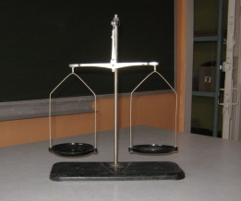
- Рычажные весы

- Электрофорная машина
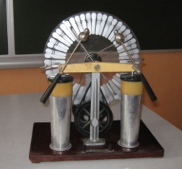

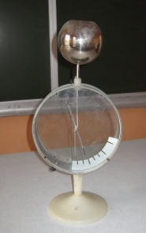
- Электрометр (электроскоп)

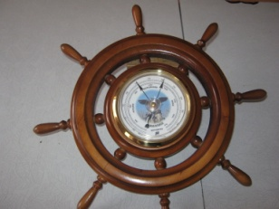
- Барометр

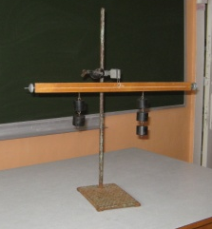
- Рычаг

- Психрометр
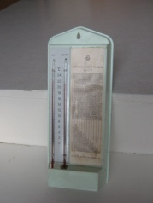

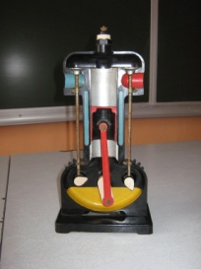

- Модель двигателя внутреннего
сгорания

4 раунд – Дальше, дальше …
Командам по очереди задаются 6 вопросов. За каждый правильный ответ игроки получают 1 балл, в случае незнания ответа на поставленный вопрос, команда говорит «дальше», чтобы услышать следующий вопрос, а ответ произносит ведущий учитель.
Вопросы 1 команде:
1. Как изменяется внутренняя энергия колеса при движении автомобиля? (увеличивается)
2. Переход вещества из твердого состояния в жидкое. (плавление)
3. Температуру измеряют…. (термометром)
4. Сосуды, соединенные между собой. (сообщающиеся)
5. Устройство, предназначенное для определения электризации тел. (электроскоп)
6. Явление взаимного проникновения молекул двух веществ. (диффузия)

Вопросы 2 команде:
1. Какие почвы прогреваются солнечными лучами лучше: светлые или чернозёмы? (черноземы)
2. Переход вещества из жидкого состояния в твердое. (кристаллизация)
3. Что легче: 1 кг ваты или 1 кг железа? (одинаково)
4. Прибор для измерения силы тока. (амперметр)
5. Единица измерения мощности. (ватт)
6. Изменение положения тела с течением времени относительно других тел. (механическое движение)
Подведение итогов игры.
Награждение победителей и участников.

Использованная литература:
- http://guinessrecords.ru/ - Из книги рекордов Гинесса.
- Г. Остер. Физика. Ненаглядное пособие. Задачник. Москва «Росмэн», 1994
- Ребусы: http://fiz.do.am/index/rebusy_po_fizike_1/0-262
- Игры на уроках физики и после: 8-11 классы / А.И. Сёмке. – М.: «Чистые пруды», 2007
- Не уроком единым: Развитие интереса к физике. / И.Я. Ларина. – М.: Просвещение, 1991
- Приложение к газете «1 сентября» - «Физика».

Протокол подсчета баллов для команд
во внеклассном мероприятии по физике «Физический калейдоскоп»

1 команда |  | 2 команда
1 раунд – КТО БОЛЬШЕ
2 раунд – ОТГАДАЛКИ (3 балла, 2 балла, 1 балл)
3 раунд – ПОЙМИ МЕНЯ (максимум 2 балла)
4 раунд – ДАЛЬШЕ, ДАЛЬШЕ … (за каждый правильный ответ – 1 балл)
ИТОГО
Распределение мест

